
Fundação Escola de Comércio Álvares Penteado
RELATÓRIO TÉCNICO
Ética no Desenvolvimento de Jogos Digitais

A influência dos streamers na normalização da ludopatia e na propagação das apostas online
Tema geral: Plataformas e Streamers

André Ananias Magalhães
Antonie Gabriel Luiz Da Silva
João Vitor Gonçalves
Karine Vicente De Souza

São Paulo
2026
André Ananias Magalhães
Antonie Gabriel Luiz Da Silva
João Vitor Gonçalves
Karine Vicente De Souza
A influência dos streamers na normalização da ludopatia e na propagação das apostas online

Relatório técnico apresentado à Fundação Escola de Comércio Álvares Penteado (FECAP), como atividade acadêmica da disciplina de Ética no Desenvolvimento de Jogos Digitais.

São Paulo
2026

Resumo
O avanço das tecnologias digitais deslocou os jogos de azar para o ambiente online e os aproximou da cultura dos jogos eletrônicos e das transmissões ao vivo. Nesse cenário, os streamers passaram a ocupar posição central na divulgação de plataformas de apostas, seja por contratos de patrocínio, seja pela exibição das próprias apostas para grandes audiências. Este relatório técnico analisa a responsabilidade ética de plataformas de streaming, como Twitch, Kick e YouTube, e de criadores de conteúdo na normalização das apostas online e na banalização dos riscos associados à ludopatia, transtorno reconhecido pelo DSM-5. Trata-se de uma pesquisa qualitativa baseada em literatura acadêmica, legislação brasileira, reportagens especializadas e painéis de métricas de audiência, priorizando publicações entre 2019 e 2026. A análise indica que recursos das próprias plataformas, como a interação em tempo real, os sistemas de pontos e as extensões com mecânicas de aposta, somados à relação de proximidade entre streamer e público, favorecem a percepção da aposta como entretenimento e reduzem a percepção de risco. Conclui-se que, embora a Medida Provisória nº 1.394/2026 tenha proibido a publicidade de apostas no Brasil, persistem desafios de fiscalização sobre streamers e plataformas sediados no exterior, o que torna necessárias medidas de responsabilização das plataformas e ações de prevenção voltadas ao público jovem.
Palavras-chave: Ludopatia. Apostas online. Streamers. Twitch. Influenciadores digitais.

SUMÁRIO
1 Introdução 5
1.1 Contexto 5
1.2 Problema 5
1.3 Objetivo Geral 6
1.4 Objetivos Específicos 6
1.5 Delimitação do Escopo 6
2 Referencial Teórico 7
3 Metodologia 8
3.1 Fontes Consultadas 8
3.2 Critérios de Seleção 8
4 Análise e Resultados 8
4.1 A Dinâmica de Plataformas: Twitch vs. Kick vs. YouTube 8
4.2 Estímulos, UX e a Lógica de Perda Mascarada 10
4.3 Mudança Regulatória no Brasil: a proibição das bets em 2026 12
5 Conclusões e Recomendações 12
5.1 Síntese 12
5.2 Recomendações Práticas 13
Referências 14

1. Introdução

1.1 Contexto
Nos últimos anos, o ecossistema de transmissões ao vivo (streaming), originalmente voltado a videogames e entretenimento, passou a abrigar também a promoção de cassinos virtuais e plataformas de apostas. Streamers transmitem as próprias apostas para milhares de espectadores simultâneos, muitas vezes patrocinados pelas operadoras, e as próprias plataformas incorporaram recursos semelhantes aos de aposta, como sistemas de pontos e extensões de previsão de resultados (ABARBANEL; JOHNSON, 2020). Com isso, um espaço que antes era de lazer passou a expor o público, em boa parte jovem, a riscos financeiros reais e a uma imagem do jogo de azar associada a sucesso e diversão.
O tema ganhou ainda mais relevância no Brasil em 25 de setembro de 2026, com a publicação da Medida Provisória nº 1.394/2026, que proibiu a exploração, a oferta, a intermediação e a publicidade das apostas de quota fixa em território nacional, incluindo apostas esportivas e jogos online (BRASIL, 2026). A medida altera profundamente o cenário regulatório, mas não encerra o debate ético: parte relevante do conteúdo de apostas é produzida em plataformas e por operadores sediados no exterior, o que levanta questões sobre a responsabilidade de quem transmite e de quem hospeda esse conteúdo.

1.2 Problema
O problema ético analisado é a promoção de jogos de azar, por streamers e plataformas de transmissão, a um público vulnerável e predominantemente jovem. As plataformas adotam políticas desiguais sobre esse tipo de conteúdo: enquanto algumas impõem restrições, outras atraem criadores justamente pela flexibilidade de suas regras. Somam-se a isso a atuação de criadores que usam a relação de confiança com a audiência para apresentar a aposta como entretenimento cotidiano e a apropriação de mecânicas de design desenvolvidas para videogames, baseadas em ciclos de recompensa e estímulos audiovisuais, para incentivar o risco financeiro.
Diante disso, este relatório parte da seguinte questão norteadora: qual é a responsabilidade ética de plataformas de streaming e de streamers na normalização das apostas online, e que medidas poderiam reduzir os danos dessa prática ao público?

1.3 Objetivo Geral
Analisar a responsabilidade ética das plataformas de streaming e dos criadores de conteúdo na normalização e promoção de jogos de azar, investigando como o design de recompensas afeta o público jovem.

1.4 Objetivos Específicos
Identificar de qual forma os streamers, influenciadores e as plataformas de streaming ajudam na normalização das apostas online.
Analisar casos reais de divulgação de aposta por criadores de conteúdo e das plataformas observando questões como transparência publicitária, influência sobre a audiência e percepção dos riscos envolvidos.
Investigar como é a relação entre o público e o criador de conteúdo pode influenciar o interesse por jogos de azar, principalmente entre os mais jovens.
Comparar diferentes formas de atuação de plataformas e criadores diante da divulgação de conteúdos relacionados a apostas.

1.5 Delimitação do Escopo
Este relatório analisa a divulgação e a normalização das apostas online em plataformas de streaming (Twitch, Kick e YouTube) e por criadores de conteúdo, com foco no contexto brasileiro e no público jovem. São examinadas questões de transparência publicitária, relação de confiança com a audiência, percepção de risco e responsabilidade ética, a partir de casos recentes e de dados de audiência das plataformas. Também é considerada a mudança regulatória trazida pela Medida Provisória nº 1.394/2026, que estabeleceu um período de transição para o encerramento das autorizações existentes.
Não se pretende realizar uma análise clínica da ludopatia nem um estudo aprofundado da legislação sobre jogos de azar. O foco é a discussão ética sobre a atuação de plataformas digitais e criadores de conteúdo e sobre como essas práticas podem influenciar o comportamento do público.

2. Referencial Teórico
A análise deste relatório sustenta-se na interseção entre a ética aplicada à tecnologia, a psicologia do comportamento e as normas de comunicação publicitária.
O primeiro conceito estrutural é o da "Interação Parassocial", definido por Horton e Wohl (1956). Ele explica a percepção de intimidade e amizade que o espectador desenvolve com o streamer. Quando um influenciador aposta ao vivo, parte do público não interpreta a ação como uma publicidade comercial fria, mas como uma recomendação genuína de um parceiro de confiança, o que burla as defesas críticas do usuário e o torna suscetível à persuasão.
Soma-se a isso a psicologia comportamental aplicada ao design de jogos, amplamente documentada por Natasha Dow Schüll (2012) em Addiction by Design. Embora a autora tenha estudado as máquinas físicas de Las Vegas, a mesma lógica foi refinada e transposta para os cassinos digitais (slots e roletas virtuais). A interface dessas plataformas utiliza uma "arquitetura de escolhas" calculada para manipular o cérebro por meio de gatilhos específicos:
- A Falácia do Apostador: O design do jogo explora o viés cognitivo de que resultados aleatórios se autocorrigem, induzindo a falsa premissa de que "quanto mais se perde, mais perto se está de ganhar" (SCHÜLL, 2012).
- O Efeito da Quase Vitória (Near Miss): Trata-se da mecânica programada onde o algoritmo faz a roleta parar propositalmente a um milímetro do prêmio máximo. Neurologicamente, o cérebro processa o "quase ganhar" liberando picos de dopamina semelhantes aos de uma vitória real, incentivando a aposta contínua (SCHÜLL, 2012).
- Sobrecarga Sensorial e a "Zona da Máquina": A utilização de cores hipervibrantes, animações explosivas e efeitos sonoros contínuos anestesia a percepção de tempo e a noção do valor real do dinheiro, induzindo o jogador a um estado de transe (SCHÜLL, 2012)

3. Metodologia

3.1 Fontes Consultadas
- Literatura acadêmica sobre psicologia social e game design (HORTON; WOHL, 1956; SCHÜLL, 2012).
- Legislação e normativas governamentais brasileiras (BRASIL, 2023; BRASIL, 2026; CONAR, 2023).
- Reportagens e análises de mercado sobre tecnologia e iGaming (D'ANASTASIO, 2023; G&M NEWS, 2024).
- Plataformas de inteligência de dados e métricas em tempo real de streaming (Streams Charts, 2026; TwitchTracker, 2024; ENV Media; Casinolytics, 2024).

3.2 Critérios de Seleção
Adotou-se o critério temporal (publicações entre 2019 e 2026) focado na relevância direta para o mercado brasileiro. Priorizaram-se fontes com autoria institucional reconhecida e painéis de dados com registos numéricos de audiência ao vivo. Descartaram-se artigos de opinião sem embasamento técnico e relatórios com dados desatualizados em relação ao cenário regulatório nacional.

4. Análise e Resultados

4.1 A Dinâmica de Plataformas: Twitch vs. Kick vs. YouTube
O ecossistema de cassinos no streaming cresceu apoiado nas infraestruturas de transmissão ao vivo, mas a presença desse conteúdo varia radicalmente conforme as políticas de moderação adotadas por cada empresa. A influência dos criadores de conteúdo também pode ser observada pela concentração de audiência e seguidores entre determinados streamers. A tabela a seguir apresenta a participação percentual de seguidores associada aos principais canais analisados.
Figura 1 – Comparativo de usuários de cassinos
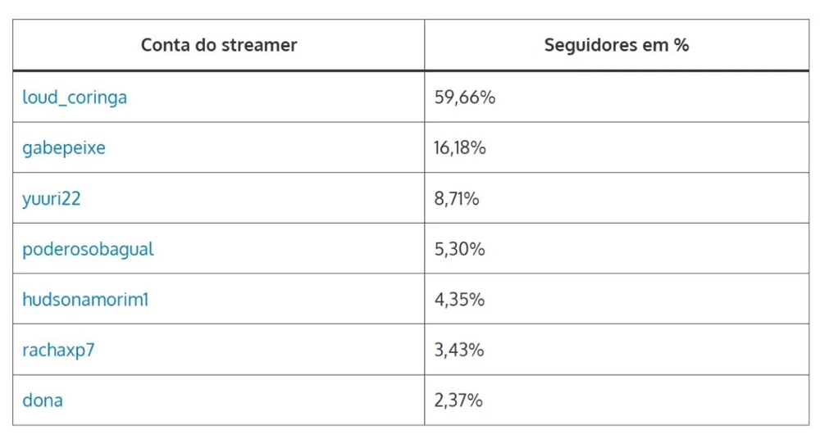
Fonte: Comparativo de usuários de cassinos
O YouTube estabelece restrições para conteúdos relacionados a jogos de azar, incluindo limitações de acesso e exigências relacionadas à legalidade e ao licenciamento em determinadas jurisdições. Além disso, por integrar a rede de display do Google, a plataforma participa da veiculação de anúncios relacionados e da aplicação das regulamentações sobre esse tipo de conteúdo (G&M NEWS, 2024). Já a Twitch se destaca pelas transmissões ao vivo de jogos de azar. Segundo a Casinolytics, esse conteúdo apresentou crescimento contínuo entre junho e agosto. O público brasileiro também possui participação relevante, com o português representando 4,93% dos canais da plataforma e usuários consumindo, em média, 47,5 horas de conteúdo por mês (G&M NEWS, 2024). Em 2022, a Twitch proibiu links e transmissões de sites de roleta e slots sem licença em determinadas jurisdições. Essa mudança contribuiu para a expansão da Kick, que adotou políticas mais flexíveis e atraiu criadores por meio de contratos financiados por operadoras de cassinos virtuais (TWITCH, 2022; D'ANASTASIO, 2023)
Figura 2 – Comparação de audiência entre Twitch e YouTube
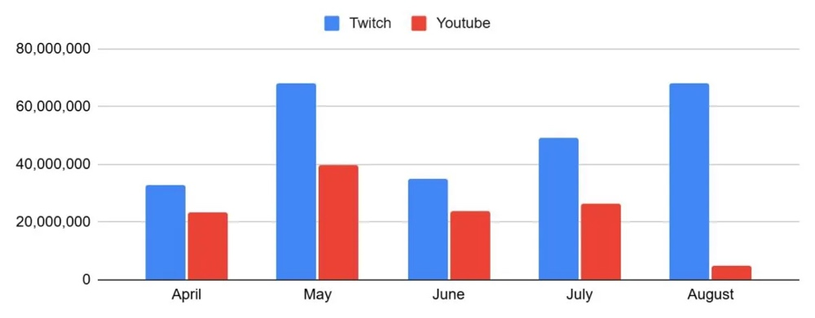
Fonte: Casinolytics.

4.2 Estímulos, UX e a Lógica de Perda Mascarada
A análise das lives revela a transposição direta de estímulos concebidos para videogames aplicados a jogos de aposta. A experiência do usuário (UX) dos cassinos online utiliza cores vibrantes, animações de comemoração e efeitos sonoros celebratórios mesmo quando o valor ganho é menor que o montante apostado, disfarçando matematicamente a perda (SCHÜLL, 2012). Além dos elementos presentes na interface, os dados de audiência demonstram que diferentes modalidades de jogos de cassino apresentam variações significativas de interesse ao longo do tempo. O gráfico a seguir apresenta a evolução das visualizações de diferentes categorias entre abril e agosto.
Figura 3 – Evolução das visualizações de categorias de jogos de cassino entre abril e agosto
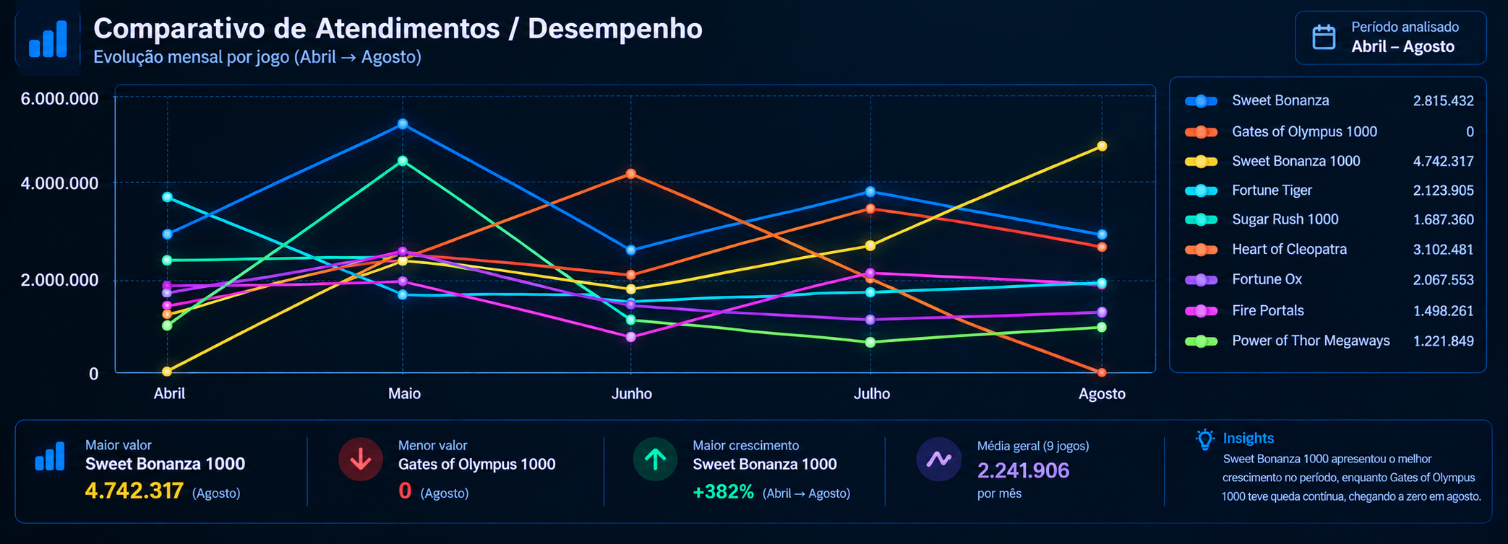
Fonte: Portal G-mnews (Adaptado pelo autor com auxílio do ChatGPT)
No mercado de afiliação, é comum o uso de "contas demonstrativas" (demo accounts) com saldos fictícios milionários fornecidos pelas empresas aos influenciadores. Isso gera uma percepção assimétrica de risco: o streamer joga de forma agressiva sem sofrer perdas reais, enquanto o espectador que tenta imitar o comportamento aposta o próprio patrimônio.
Figura 4 – Métricas de audiência da categoria Slots na Twitch
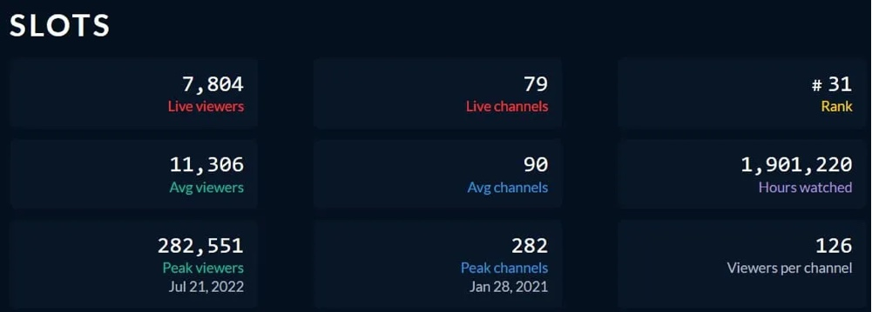
Fonte: TwitchTracker (2024).
A escala de consumo dessa modalidade reflete-se nos dados do TwitchTracker (2024): no início de dezembro de 2024, a categoria Online Casino esteve entre as 20 mais assistidas da plataforma, acumulando média de 20.247 espectadores e 3,4 milhões de horas assistidas no mês, tendo atingido um pico histórico de mais de 275 mil pessoas simultâneas em janeiro de 2022. Por sua vez, a categoria Slots (caça-níqueis) figura entre as 30 maiores, alcançando picos de 282,5 mil espectadores simultâneos e registrando 1,9 milhão de horas assistidas em dezembro de 2024. A relevância é tão alta que, no ecossistema da Twitch, a audiência das categorias de cassino (7,7% da média total de espectadores) chega a rivalizar com a maior categoria da plataforma, Just Chatting (7,5%).
Figura 5 – Métricas de audiência da categoria Virtual Casino na Twitch
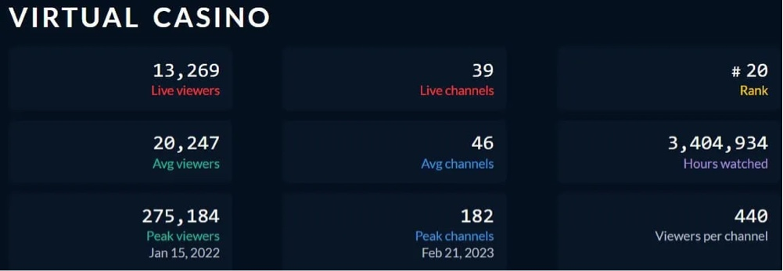
Fonte: TwitchTracker

4.3 Mudança Regulatória no Brasil: a proibição das bets em 2026
Em 25 de Setembro de 2026, o Presidente da República Luiz Inácio Lula da Silva, declarou uma Medida Provisória nº 1.394/2026 que proibiu a exploração, a oferta, a intermediação e a publicidade das apostas de quota fixa no país. Essa medida inclui tanto as apostas esportivas quanto jogos de azar online e ainda está em andamento no Congresso Nacional.
Essa mudança chama atenção porque mostra que o problema das apostas deixou de ser tratado apenas como uma escolha individual do usuário e passou a ser visto também como uma questão social e de responsabilidade das plataformas, empresas e criadores de conteúdo. No caso dos streamers e influenciadores, isso é especialmente relevante, já que muitos deles utilizavam publicidade, patrocínios, links e códigos promocionais para divulgar plataformas de apostas.
Quando um influenciador possui uma relação de confiança com sua audiência, principalmente com públicos mais jovens, a divulgação de apostas pode ser interpretada como uma recomendação comum, mesmo quando existe um interesse comercial por trás. Por isso, além da regulamentação, é importante discutir a responsabilidade de quem produz e distribui esse tipo de conteúdo.

5. Conclusões e Recomendações

5.1 Síntese

A pesquisa teve como objetivo analisar a responsabilidade ética de plataformas de streaming e criadores de conteúdo na normalização das apostas online, considerando especialmente seus efeitos sobre o público jovem. A partir da análise realizada, verificou-se que a forma de apresentação das apostas, a influência dos streamers, os recursos das plataformas e as estratégias de design podem contribuir para que essa prática seja percebida como entretenimento, reduzindo a percepção de seus riscos.
A dimensão do conteúdo também se evidencia pelos dados analisados, como a média de 20.247 espectadores da categoria Online Casino e o pico de 282,5 mil espectadores simultâneos da categoria Slots na Twitch.

Diante disso, conclui-se que a questão envolve uma responsabilidade compartilhada entre plataformas, criadores, empresas, desenvolvedores, órgãos reguladores e usuários. A regulamentação brasileira representa uma mudança importante nesse cenário, mas os desafios relacionados à fiscalização, à atuação de agentes estrangeiros e à proteção da audiência demonstram que medidas regulatórias, transparência e conscientização precisam atuar conjuntamente.

5.2 Recomendações Práticas
1 - Fortalecer a responsabilidade das plataformas e dos desenvolvedores: estabelecer critérios claros para conteúdo de apostas, aprimorar mecanismos de fiscalização e considerar os efeitos de elementos de design que possam estimular a continuidade da atividade ou minimizar a percepção das perdas.
2 - Ampliar a transparência de criadores e empresas: deixar explícitas relações comerciais, patrocínios e outras formas de publicidade, evitando apresentar as apostas exclusivamente como entretenimento ou oportunidade de ganho.
3 - Priorizar a proteção e conscientização da audiência: desenvolver medidas de prevenção voltadas especialmente ao público jovem e estimular uma postura crítica dos usuários diante de conteúdos que combinam influência, entretenimento e publicidade.
Em conjunto, essas medidas podem contribuir para um ambiente de streaming mais transparente e responsável, no qual o desenvolvimento tecnológico e o entretenimento sejam acompanhados de maior atenção aos impactos sociais e aos riscos associados às apostas online.

Referências
BRASIL. Lei nº 14.790, de 29 de dezembro de 2023. Regulamenta a exploração das apostas de quota fixa. Diário Oficial da União, Brasília, DF, 29 dez. 2023. Disponível em: https://www.in.gov.br/web/dou/-/lei-n-14.790-de-29-de-dezembro-de-2023-534604909. Acesso em: 01 out. 2026.

BRASIL. Medida Provisória nº 1.394, de 25 de setembro de 2026. Proíbe a exploração das apostas de quota fixa e jogos online no território nacional. Diário Oficial da União, Brasília, DF, 25 set. 2026. Disponível em: https://www.in.gov.br/. Acesso em: 01 out. 2026.

CONAR. Anexo X: Publicidade de Apostas de Quota Fixa. Conselho Nacional de Autorregulamentação Publicitária, São Paulo, 2023. Disponível em: https://conar.org.br/. Acesso em: 01 out. 2026.

D'ANASTASIO, Cecilia. Twitch Rival Kick Is Backed by Crypto Gambling Site Stake.com. Bloomberg, 2023. Disponível em: https://www.bloomberg.com/. Acesso em: 01 out. 2026.

ENV MEDIA; CASINOLYTICS. O streaming dos jogos online no Twitch continua a crescer. G&M News Brasil, 2024. Disponível em: https://g-mnews.com/pt/brasil-o-streaming-dos-jogos-online-no-twitch-continua-a-crescer/. Acesso em: 01 out. 2026.

HORTON, Donald; WOHL, R. Richard. Mass communication and para-social interaction: Observations on intimacy at a distance. Psychiatry, v. 19, n. 3, p. 215-229, 1956.

KTO. Estudo de Popularidade de Caça-Níqueis no Brasil. KTO Analytics, 2024. Disponível em: https://www.kto.com/. Acesso em: 01 out. 2026.

SCHÜLL, Natasha Dow. Addiction by Design: Machine Gambling in Las Vegas. Princeton: Princeton University Press, 2012.

STREAMS CHARTS. yuri22 Kick stats past 30 days. Streams Charts Analytics, 2026. Disponível em: https://streamscharts.com/channels/yuri22?platform=kick. Acesso em: 01 out. 2026.

TWITCH. Gambling Policy Update. Twitch Safety Center, 2022. Disponível em: https://safety.twitch.tv/. Acesso em: 01 out. 2026.

TWITCHTRACKER. Virtual Casino & Slots Category Statistics. TwitchTracker Analytics, 2024. Disponível em: https://twitchtracker.com/. Acesso em: 01 out. 2026.

